Маршрутный лист для ученика
Предмет | Русский язык и литература
Ф.И.О. учителя | Жетушакова А.Х
Учебник | Русский язык и литература Часть 2/ У.А. Жанпейс, А.Т. Есетова,Н.А.Озекбаева, А,А. Ерболатова,- Алматы «Атамура», 2018 г.
Урок №73-74,  Тема урока | Астрономия –наука о Вселенной.
Цели обучения  (кратко) | 6.3.1.1 – понимать основную информацию, определяя тему, цель или назначение текста;  6.3.3.1 – формулировать вопросы, направленные на оценку содержания текста, и отвечать на вопросы, выражая свое мнение по теме и/или поднимаемой проблеме;
Ф.И. учащегося (заполняется учеником)

Порядок действий | Ресурсы  (заполняется учителем) | Выполнение  (заполняется учеником)
Изучи | (К) Ознакомьтесь с ключевыми словами темы. Как вы думаете, о чем пойдет речь на уроке?  Вселенная, звезда, планета, спутник, Греция, Пифагор. (Деятельность учащихся) Ученики отвечают на вопрос, называют прилагательные. Приводят примеры.  Упр. 1. Что означает слово спутник? Изучите текст и ответьте на вопросы, содержащиеся в тексте.  1.Каково лексическое значение слова СПУТНИК?  2.Является ли оно названием человека или космического аппарата?  3.Как вы думаете, слово или словосочетание более точно называет предмет?  Изучи таблицу  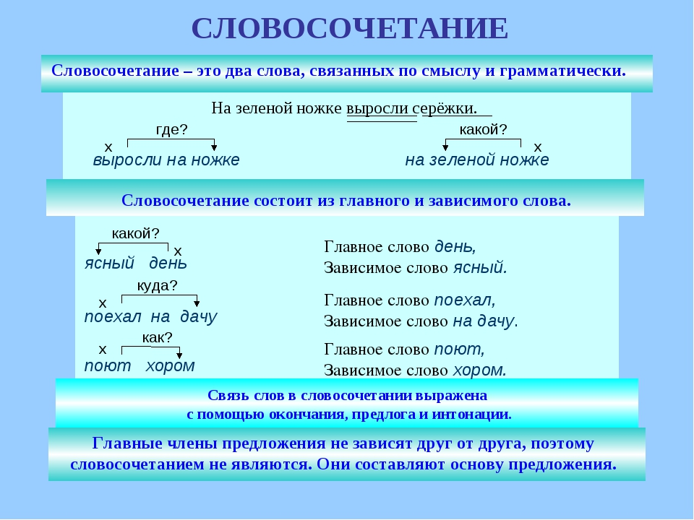  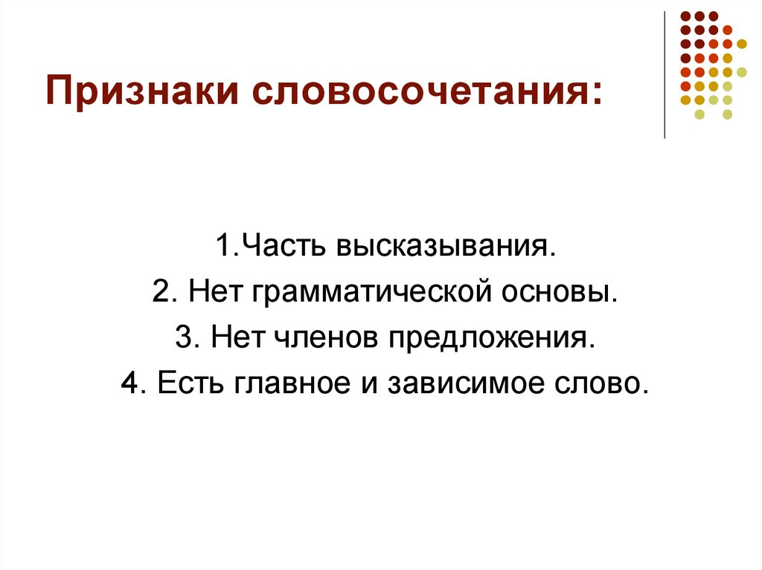 | Отметь знаком «+» материал,  с которым ознакомился  (лась)
Ответь | Вопросы учителя по изученному материалу  1.Что такое словосочетание?  2. Назови признаки словосочетания.  3.Являются ли главные члены предложения словосочетанием?
Выполни | Упражнение 2 стр 131(письменно)  Упражнение 3 стр 131 (письменно)  Упражнение 4 стр 131 (письменно)
Рефлексия | Теперь я знаю…
 | Теперь я умею…  (из критериев) | Поставь знаки «+» или «-»

Обратная связь от учителя
(словесная оценка и/или комментарий)

